**REENCANTARIAS: AS IMAGENS COMO TECNOLOGIAS DE MEMÓRIA**

Pâmela Souza da Silva – SMERJ/ ProPED

Resumo

Há tempos compreendemos como parte fundamental do trabalho nas escolas escolher cuidadosamente as imagens que serão invocadas nas salas de aula. Esse cuidado é uma escolha política, ética e estética a medida em que levamos em consideração a inteireza de nossas relações, complexidades e a conexão com tudo que cocriaremos juntes. Com as escolas e estudantes aprendemos parte da complexidade do universo imagético que exige outras formas de apreensão e elaboração da experiência, sem as quais nos parece insuficiente compreender os processos de formação nos campos do Ensino da Arte e Cultura Visual. Pensamos a imagem no território escolar em um campo que se apresenta incomensurável, uma amplidão que nos insere em registros ontológicos conciliados com as imagens, em sua capacidade de produzir outras possibilidades de presença no mundo contemporâneo e outras possibilidades à educação contemporânea.

Palavras Chaves: Pesquisa com os cotidianos; Ensino da Arte e Cultura visual; Contracolonialidade; Memória;

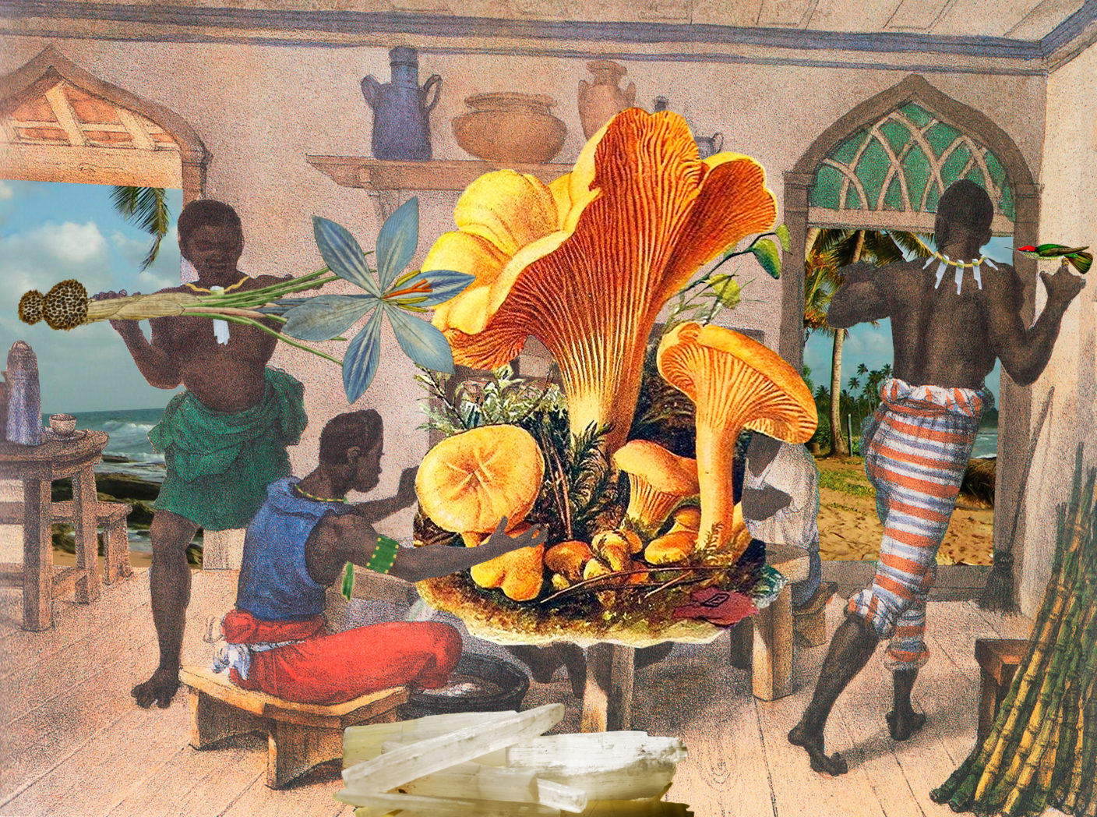

**Gê Viana -** Cultivo de cogumelos, Da série ‘Atualizações Traumáticas de Debret

Colagem digital: Acervo da artista – 2020

Caminhamos recolhendo fragmentos de quem somos e reelaborando sentidos de vida, sonhando belezas e inventando histórias, ficcionando um presente no qual seja possível desejar, sentir alegria e prazer. Resistindo e criando apesar da maioria das imagens que chegam até nossos encontros não falarem sobre nós, mas sobre as violências que nos infligem. Muitas vezes parece que não temos escolha diante das narrativas de dor, e nossos destinos é criar contranarrativas em resposta, quando tudo isso diz sobre esse mundo colonial que compartilhamos, do que ele é constituído, e não sobre as histórias que desejamos contar. Uma armadilha no tempo.

A colonialidade instaura uma realidade na qual as relações das pessoas retintas com o sangue são desenvolvidas a partir da violência racial. Nesse contexto de *plantation* brasileira, existe o sadismo da aniquilação e tortura para que com pessoas negra e indígenas, que orienta até mesmo a agenda nacional de arte (visual, performance, teatral e cinematográfica), que passa a defender, comissionar e alimentar a reencenação da dor racial como uma prática revolucionária, antirracista e até mesmo “decolonial”; uma série de artimanhas com a linguagem portuguesa, a fim de garantir à branquitude seu lugar de supremacia. Trata-se de uma camada deste racismo contemporâneo desenvolvido com o capitalismo neoliberal e que marca um novo momento de compra e venda da vida *negra*. [1]

Transitar pelas oficialidades das Artes como profe e alune, como um corpo que compartilha muitas cicatrizes, nesse terreno inventado e de disputas monetárias, políticas, ideológicas, epistemológicas e seus tantos dogmas, exige de nós muitos recursos e banhos de ervas para fazer travessias entre nossas conexões fundamentais e valores, inclusive ancestrais, e as instituições. É preciso encarar cada território em suas especificidades e complexidades e ao fazê-lo, o que vemos, no caso da Arte outorgada, são infinitas imagens que foram, e são, usadas para reforçar a invenção de um mundo centrado na humanidade, nos paradigmas da modernidade, na imposição cultural aliada ao roubo e apagamento de nações inteiras. Como profissionais estamos sempre diante do desafio de pensar e promover reflexões éticas sobre os repertórios de imagens que compartilhamos com estudantes e os usos que delas fazemos em nossos cotidianos. Criação e destruição, imaginando juntes os territórios de nossas belezas.

A Educação para a Compreensão da Cultura Visual parte desses estudos com o intuito de aprofundar o entendimento das experiências de ensino acerca da imagem, o universo pelo qual são feitas e constituem o olhar sobre as produções visuais e artísticas. E amplia os materiais para reflexão com imagens advindas de todo tipo de mídia, além dos campos discursivos responsáveis por problematizar a sua leitura e modos produção. Seu campo de interesse encontra-se em dimensionar o universo imagético por meio da confrontação de saberes, conhecimentos e experiências, que possibilitem um traçado complexo das relações com a imagem e nos auxiliem a compreender as condições de sua apreensão e realização. [2]

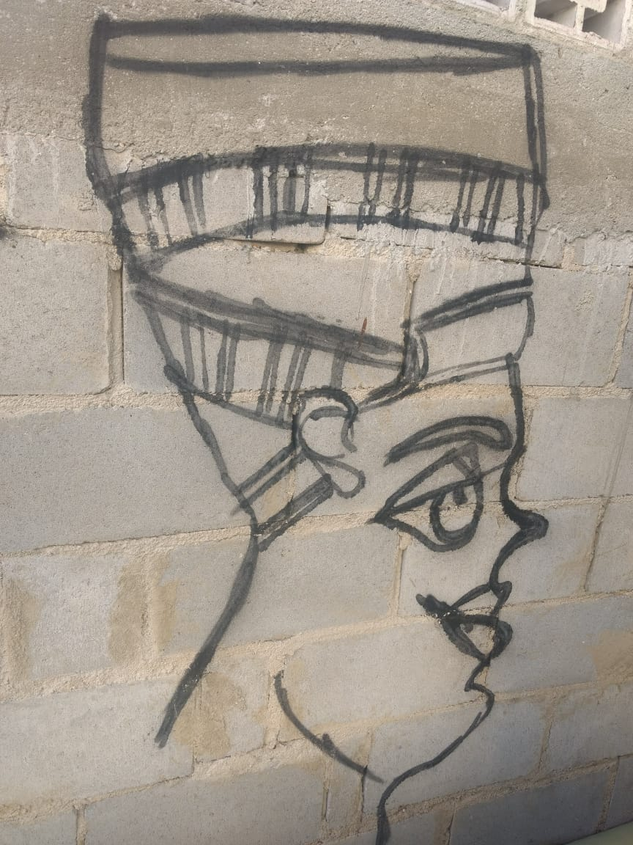O que não significa que suas propostas didáticas desconsiderem o fazer das diferentes linguagens visuais e artísticas, bem como as contribuições de áreas como a História da Arte hegemônica, mas insiste principalmente em destacar o papel de todo tipo de conhecimento como elemento indispensável aos processos desenvolvidos na sala de aula. Processos que incluem a desconstrução dos preceitos e lógicas hegemônicas admiravelmente veiculados nas imagens privilegiadas nos currículos conservadores. Assim, o currículo das artes na escola tomado muitas vezes de forma equivocada como eminentemente prático e, por isso, de pouco valor formacional é aqui afirmado sob outro estatuto, no qual o conhecimento multidimensional participa da consecução de suas propostas tomando os saberes da prática como equivalentes às práticas discursivas. Tal postulado anela-se a compreensão da corporeidade como dimensão cujos elementos não são fracionáveis: pensamento, pele, sensualidade, razão, conhecimento, imaginação, imagem, palavra...

Os regimes de verdade difundidos pelos paradigmas coloniais reduzem as maravilhosidades do mundo, das formas de vida e de viver, ao homemcisheterobrancocristãoeuropeu e centraliza nessa figura a referência do que é humano, e, portanto, pode habitar, ocupar e transformar todos os outros seres como recursos para a manutenção dessa única forma de vida, são esses os que possuem o direito de ser[3].

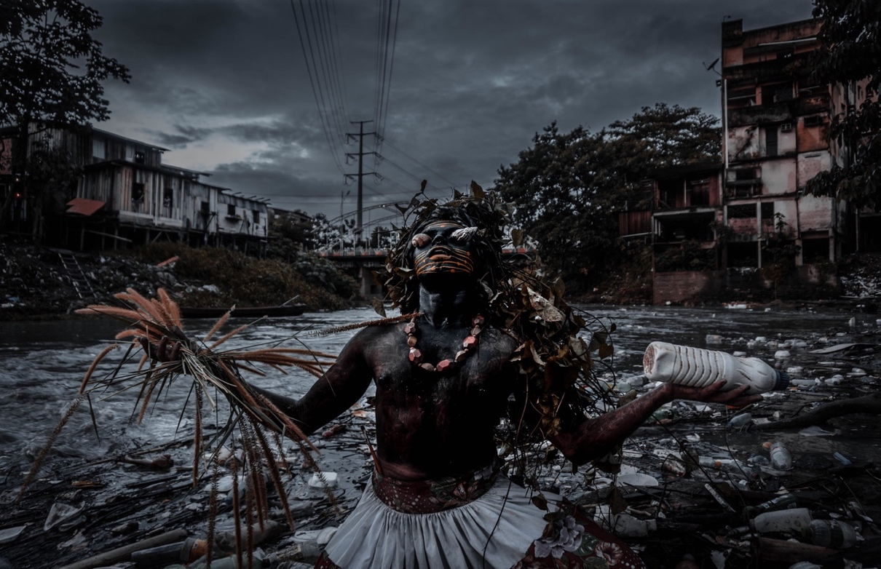

Mil Mortos: Performer: Uýra Sodoma – 2018.

Diante de tais posicionamentos, então, tomamos a imagem durante a sua feitura com a mesma relevância atribuída à sua apreciação, destacando as problemáticas que envolvem cada uma dessas ações, desde as relações de poder presentes em sua produção às singularidades da formação do olhar e do sujeito do olhar. A experiência do fazer adquire um momento importante à elaboração do próprio saber que advém desde o contato com os materiais aos limites de cada técnica e linguagem em relação àquilo que se pretende comunicar. Por sua vez, a tarefa do olhar produz e ou complementa a obra visual, reiterando a compreensão da visualidade, cara à rede conceitual da Cultura Visual, como ato que agrega a contemplação, criação e captação das imagens.

Profes de Artes comprometidos e sensibilizados, com essas propostas, procuramos partir de marcos de compreensão possíveis entre os meios visuais e verbais, ancorados em referências de múltiplos significados, com o intuito de expandir a base dos conhecimentos dos alunos e suas estratégias de aprendizagem (Efland *apud* Hernandéz, 2010, pg. 60). Dispostas a garantir as condições necessárias para que os alunos desenvolvam suas compreensões sobre o significado das representações visuais, bem como os acontecimentos que perfazem seus cotidianos e se veem frequentemente expressos nas imagens.

Voltando aos esforços à ampliação das referências conceituais e visuais sob a percepção de que assim como o pensamento abstrato e as relações visuais, as visualidades sempre são carregadas de consistência conceitual, que contribuem para os processos de aprendizagem efetivamente direcionados à emancipação e valorização dos estudantes. Embora reconheçamos que mesmo entre os privados do sentido da visão vivenciem experiências consideráveis como visuais.

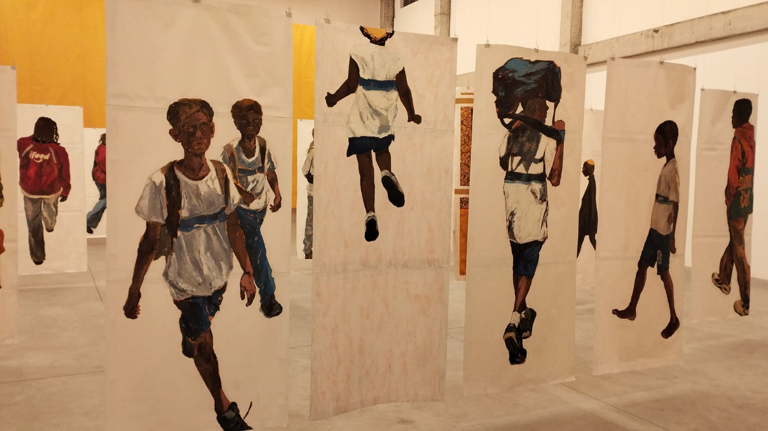

Visita ao Pavilhão Maxuell Alexandre – Obra Pardo é papel

Foto: Acervo particular 2023

Focar nas visualidades pode ser confrontado com os valores que norteiam o campo da história da arte, sua posição no ensino de arte, uma vez que parte de representações, conceitos e visualizações críticos às epistemologias tradicionais desse campo (Martins *apud* Dias; Fernandéz, 2014, pg. 104). Como Profes somos capazes de colocar em questão as narrativas que se constituíram como hegemônicas entre as artes e, assim, recorrer ao universo das imagens como um deslocamento do olhar sobre as obras, artistas e movimentos de época comumente trabalhados em sala, localizando seus comprometimentos políticos e culturais para desmontar seus efeitos de controle e doutrina. Da mesma maneira que pode questionar, via as produções de arte, o mercado do entretenimento e o volume de imagens que os estudantes têm acesso, enfatizando as relações de poder e as narrativas voltadas a favorecê-los por um discurso que perpassa a produção visual. Os profes Irene Tourinho e Raimundo Martins argumentam que “O propósito da educação da cultura visual não é substituir conceitos, abordagens curriculares ou práticas do ensino de arte, mas inserir e incorporar no fazer artístico a discussão do lugar/espaço das imagens – qualquer imagem ou artefato artístico – e seu potencial educativo na experiência 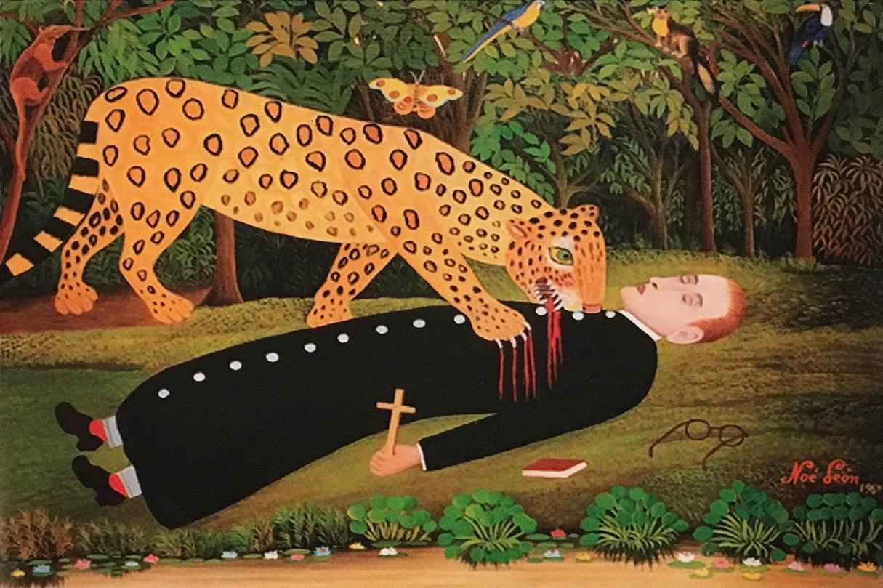humana.” (2011, pg. 57)

Noé León, Onça-pintada matando um missionário

Foto: Reprodução - 1907

Trata-se de reposicionar os saberes e conhecimentos da prática de ensino em relação ao papel da imagem, com os efeitos epistêmicos e as diferentes escolhas que possam advir desse movimento no contexto cotidiano da formação escolar. Compreendendo os saberes da experiência em relação à imagem e ao ensino da imagem como um novo arsenal de recursos para o entendimento de questões próprias ao universo artístico e à sua formação, conciliada com os acontecimentos da vida cotidiana dos estudantes no momento mesmo em que formam seu olhar sobre a imagem e os objetos da arte. Aprendizagens fundamentalmente políticas que permitem a ampliação do horizonte visual/cultural vislumbrando toda sorte de estéticas negadas, apagadas e ou subaltenizadas, bem como elucidar os esquemas de interesses que levam a tais exclusões. A artista Merremii Karão Jaguaribaras expõe a forma como seu povo se relaciona com a Arte, disputando e criando narrativas de memória e de enfrentamento aos silenciamentos coloniais.

Cada espaço exige um mundo, cada mundo, uma expressão, uma vez que o equilíbrio se faz presente nas vivências. A conexão interage conosco quando as portas dos elementos ficam abertas. A arte é um dos portais das vozes, das visões, dos sentimentos. Muitas das linguagens estão expressas de diversas formas, poesias, desenhos, pinturas, e cada uma delas representa sua força interior conectada a outras forças que alimentam a vida existente. Muitas vezes, uma imagem representa a magia artística que liga diversos pontos a um elemento.

A arte é, também, a representação das línguas silenciadas, é a quebra do silêncio. Quebra de silêncio é o momento em que rompemos a amnésia social provocada pelo projeto colonial e evidenciamos em público nossas lutas. É o momento de ecoar as vozes silenciadas pela violência, para além de nossos lares. As vozes do silêncio só podem ser ouvidas quando há uma interação, uma ligação, uma conexão direta com o ambiente envolvido. [4]

No trânsito entre as tantas escolas que habitam a escola, escolher por nossas vidas, alunes, profes, funcionáries e comunidade, pode significar assumir a responsabilidade pela transformação como processo pedagógico e a felicidade de acolher no cotidiano produções estéticas que emergem inseparáveis das movimentações emancipatórias, geradas em consonância com impulsos ou intentos libertadores como toda criação e ação poética o é, se torna possível experimentar as aproximações e participar da elaboração coletiva de estratégias de enfrentamentos ao assédio das imagens visuais e pensar novos sentidos éticos, estéticos e políticos da beleza como produção e exercício da autonomia diante das práticas de poder que nos atravessam e, sob muitos aspectos, estão presentes no cotidiano escolar.

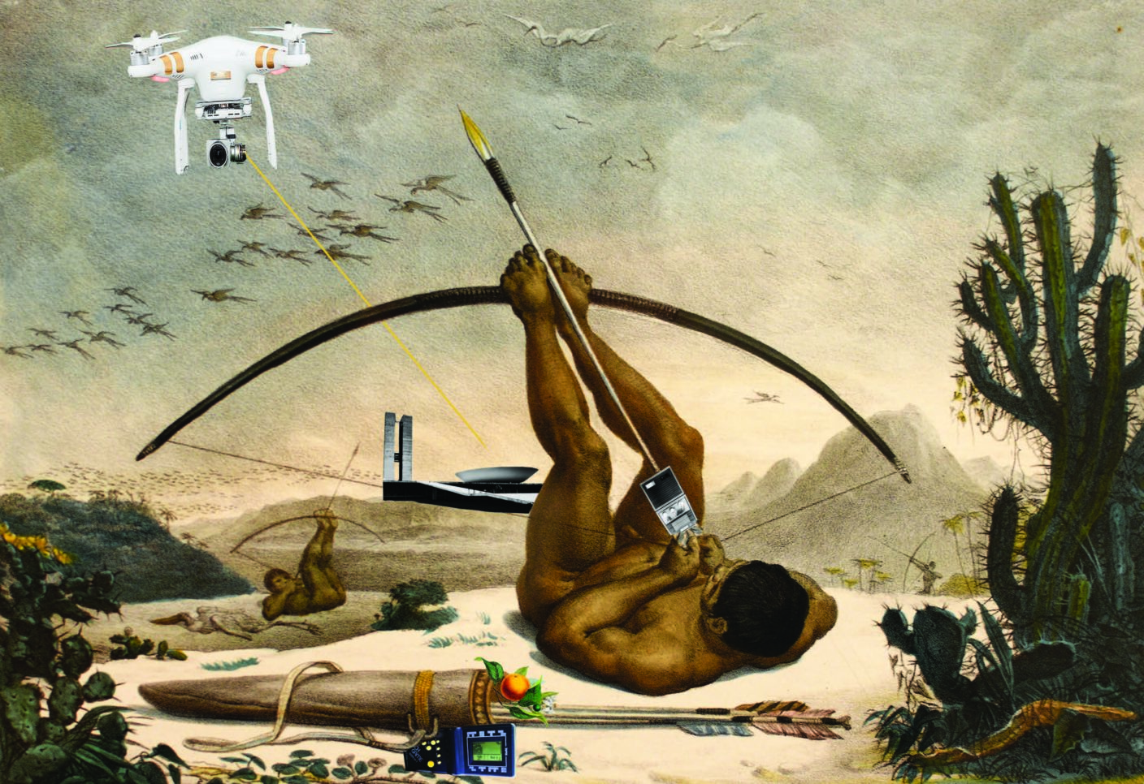

Gê Viana - Para estratégias de sobrevivência, as maiores tecnologias são as nossas

Da série ‘Atualizações Traumáticas de Debret’

Colagem digital: 2020

Referências:

BRASILEIRO, Castiel Vitorino. Quando o sol aqui não mais brilhar: a falência da negritude. São Paulo: N-1 edições, 2022.

FANON, Frantz. Pele negra, máscaras brancas. Salvador: Ed, da UFBA, 2008.

HERNÁNDEZ, Fernando. Educación y Cultura Visual. Barcelona: Editorial Octaedro, 2010.

JAGUARIBARAS, Merremíí Karão. Wúpi Taowá: vestindo-se de linguagens. Ponta Grossa: Ed. UEPG-PROEX, 2022.

TOURINHO, Irene, MARTINS, Raimundo. Circunstâncias e Ingerências da Cultura Visual. In: TOURINHO, Irene, MARTINS, Raimundo (orgs). Educação da Cultura Visual: conceitos e contextos. Santa Maria, RS: Ed. Da UFSM, 2011, pg. 51-68.

1. BRASILEIRO, 2022, p.53
2. Figura narrativa 32 – Complexo do Chapadão

   Foto: Acervo particular - 2021
3. No livro Pele negra, máscaras brancas, Fanon fala da existência de uma zona do não-ser, “uma região estéril e árida” habitada pelo negro. O olhar imperial do branco o fixou nesta zona. Em virtude deste olhar fixador, “mesmo me expondo ao ressentimento de meus irmãos de cor”, Fanon afirma, “o negro não é um homem” (Fanon, 2020), portanto, não é um ser.
4. JAGUARIBARAS, 2022, p. 44